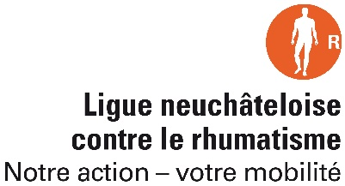

Mouvements d’étirements avec Nathalie
Lombaires – Dos – Scapulaires

Exercice 1 : Assis sur une chaise. Monter les deux bras au-dessus de la tête et étirer doucement un bras vers le haut, puis l’autre bras. Se grandir dans l’axe, et ne pas incliner le corps sur le côté. Bien monter les épaules, les omoplates. Inspirer pendant l’étirement et expirer quand on relâche.
Exercice 2 : Même exercice avec les doigts croisés, paumes vers le plafond. Démarrer avec les coudes fléchis et en inspirant, se grandir autant que possible. Relâcher et laisser descendre les épaules et les coudes en expirant.
Exercice 3 : Même exercice avec les doigts croisés. Inspirer profondément et pousser les mains loin vers l’avant et le dos, arrondi, loin vers l’arrière. Souffler. Revenir tranquillement. Inspirer et en soufflant pousser les bras vers la droite. Revenir, inspirer. En soufflant, pousser les mains loin vers la gauche. Revenir, inspirer et répéter l’exercice.
Exercice 4 : Poser le poignet sur l’épaule opposée et attraper le coude. Pousser sur le coude vers le côté opposer et regarder où on va. Cela permet une rotation du haut du dos et un étirement des omoplates. Revenir tranquillement. Changer de côté et répéter le mouvement.
Exercice 5 : Assis sur une chaise. Prendre sa main et la placer sur le côté externe de la jambe opposée. Faire glisser la main le long du tibia de la jambe opposer. Descendre tranquillement : on commence par laisser tomber la tête, puis les épaules, le buste, descendre jusqu’en bas en soufflant. Rester un peu en bas et remonter en déroulant vertèbre après vertèbre en repositionnant le dos, les épaules et la nuque. Faire la même chose de l’autre côté. Répéter l’exercice.
Des questions ? Ligue neuchâteloise contre le rhumatisme, tél. 032 913 22 77

